
Ansvarsområden för Hemmalag
● Boka planer -Vi startar så långt som möjligt kl. 10.00.
● Boka domare.
● Se till att bollar och ev. västar finns.
● Göra spelschema för poolspelet.
● Bjuda in övriga lag i poolspelet med information om planer, ev. omklädningsrum, möjlighet till parkering, spelschema etc.
Valfritt
● Ordna med kioskförsäljning.
● Erbjuda grillad korv/hamburgare.
Exempel på spelschema
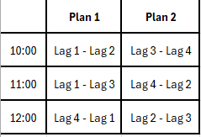
Spelschema
Varje anmält lag ansvarar för 1–2 hemmamatcher.
Föreningar med 2 respektive 3 anmälda lag ansvarar därför för 3 respektive 4 hemmamatcher.
Hemmalagen är markerade med grönt. Om något sammandrag behöver flyttas ta kontakt med de lagen som är i er grupp vid respektive omgång.

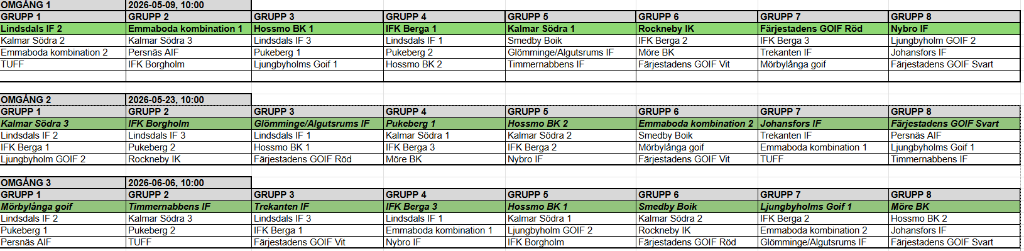
VÅREN

HÖSTEN
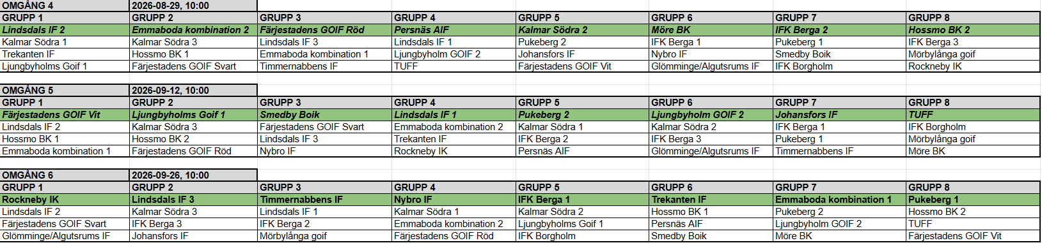
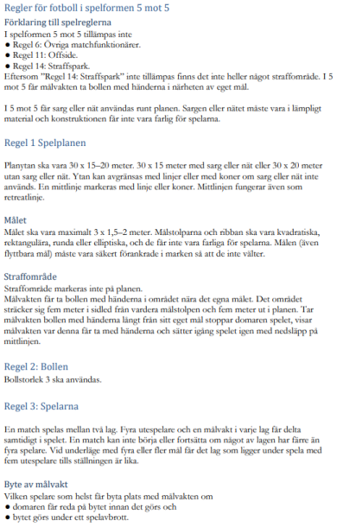
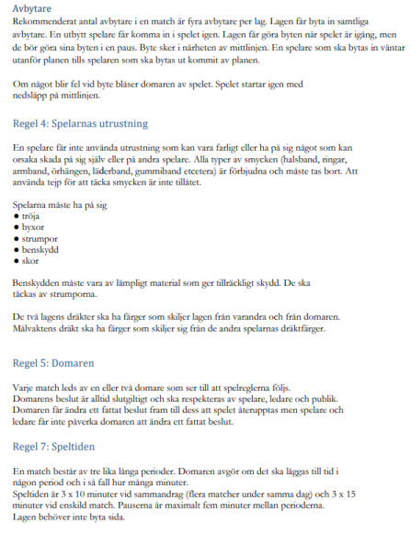
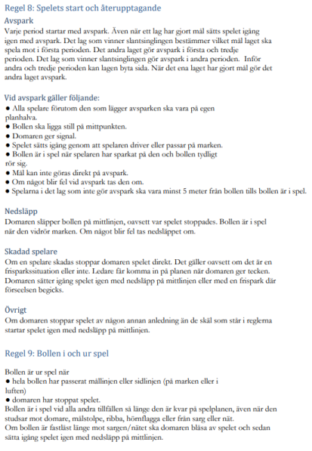
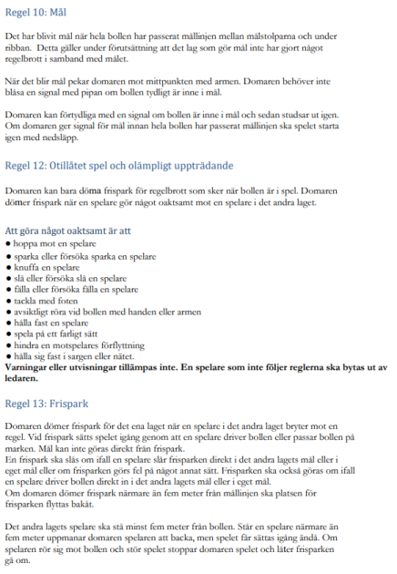
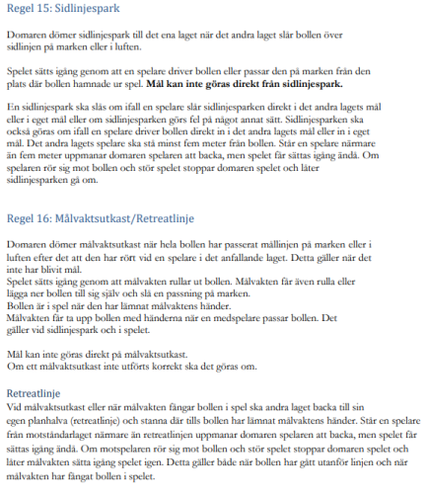
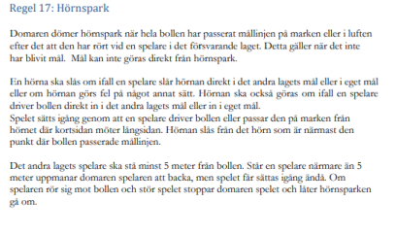

Kontaktlista föreningar
